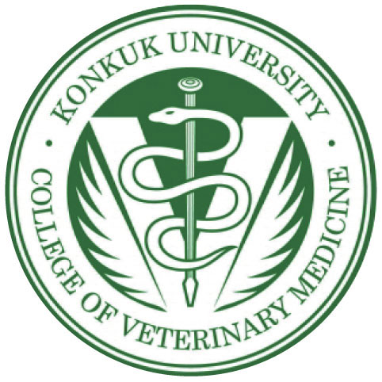
건국대학교 동물병원 진료 의뢰서
환자 정보
환자 이름 |  |  |  |  | 종/품종
나이 |  |  |  |  | 성별: |  | Male □ |  | Female□ | Neutered Male□ |  | Spayed Female □
보호자 정보
보호자 성함 |  |  |  |  | 연락처
주소
진료 의뢰과 (의뢰과가 없는 경우 빈칸으로 두시면 됩니다.)
내과(김정현 교수) □ |  |  |  | 내과(남아령 교수) □ |  |  |  |  |  | 내과(윤지선 교수) □
외과(정순욱 교수) □ |  |  |  | 외과(김휘율 교수) □ |  |  |  |  |  | 외과(윤헌영 교수) □
안과(김준영 교수) □ |  |  |  | 응급의학(한현정 교수) □
영상진단(엄기동 교수) □ |  |  |  | 영상진단(김재환 교수) □ |  |  |  |  |  | 임상병리(도선희 교수) □
주증상/가진단
치료내역
첨부파일 (첨부파일이 없는 경우 빈칸으로 두시면 됩니다. )
혈액검사□ |  |  | 방사선 □ |  |  | 초음파□ |  |  |  |  | 기타 검사 ( )
의뢰기관
의뢰동물병원 |  |  |  |  |  | 의뢰수의사
연락처 |  |  |  |  |  | E-mail
상기 환자의 진료를 의뢰합니다.

